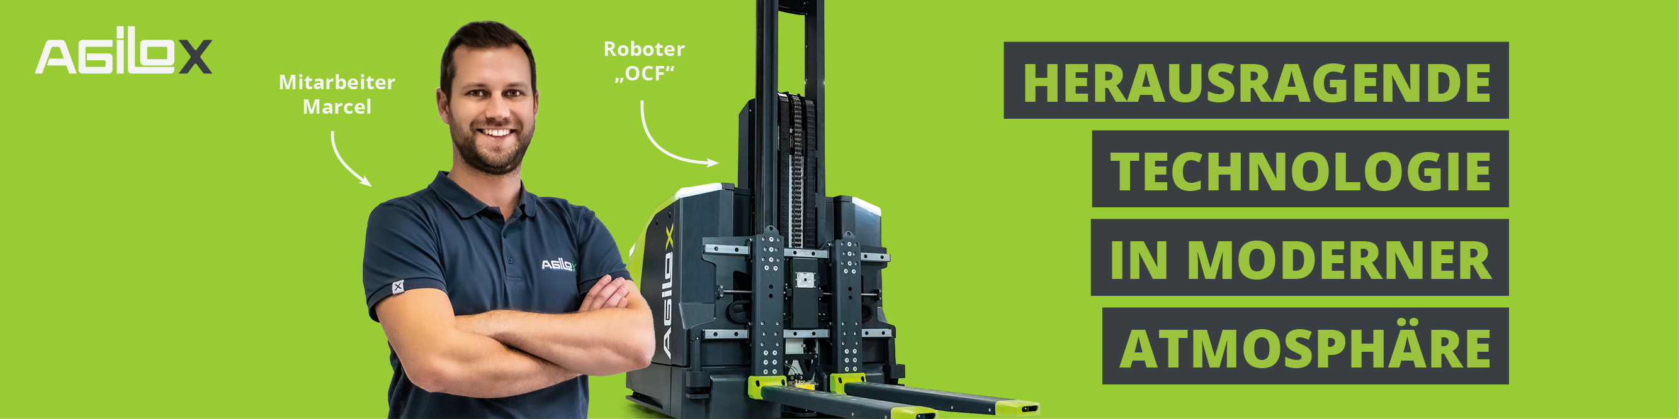

AUTOMATION ENGINEER (W/M/D)
Anstellungsart
Vollzeit
Abteilung
Automation
Level
Experienced
Gehalt
ab € 2.854,- brutto
Dienstort Neukirchen bei Lambach

DEIN JOB
- Entwicklung und Betreuung von Software im Bereich Steuerungstechnik (Beckhoff TwinCAT3, TwinSAFE)
- Testen von neuer Hardware und Software inkl. Dokumentation
- Unterstützung in der Betreuung diverser Teststände: elektrischer Aufbau und Verkabelung, Erstellung von Test-Software, Datenauswertung
- Unterstützung bei Funktionstests und Fehler-Recherchen bei Serienfahrzeugen – sowohl inhouse als auch beim Kunden
- Steuerungsprogramm-Entwicklung von neuen Produkten

DEIN WISSEN
- Technische Ausbildung (Fachschule/HTL Automatisierungstechnik, Mechatronik, Elektrotechnik oder vergleichbar) – Berufserfahrung erwünscht
- Erfahrungen in der SPS-Programmierung – idealerweise in TwinCAT3
- Gutes Verständnis im Lesen von Schaltplänen
- Bereitschaft, die Verantwortung für Projekte zu übernehmen und diese voranzutreiben
- Sehr gute Deutsch- und Englischkenntnisse, abgeleisteter Präsenzdienst, Führerschein B
- Ausgeprägte Planungs- und Organisationskompetenz

Entlohnung ab 2.854,- brutto nach KV IT, auf Vollzeitbasis. Bereitschaft zur Überzahlung entsprechend nach Qualifikation und Berufserfahrung. AGILOX bietet zahlreiche Benefits an, die nicht alle untenstehend aufgelistet sind. Die Benefits können sich ggf. entsprechend dem Aufgabenbereich oder Standort verändern, wie z.B. Home Office ist in manchen Bereichen nicht möglich.
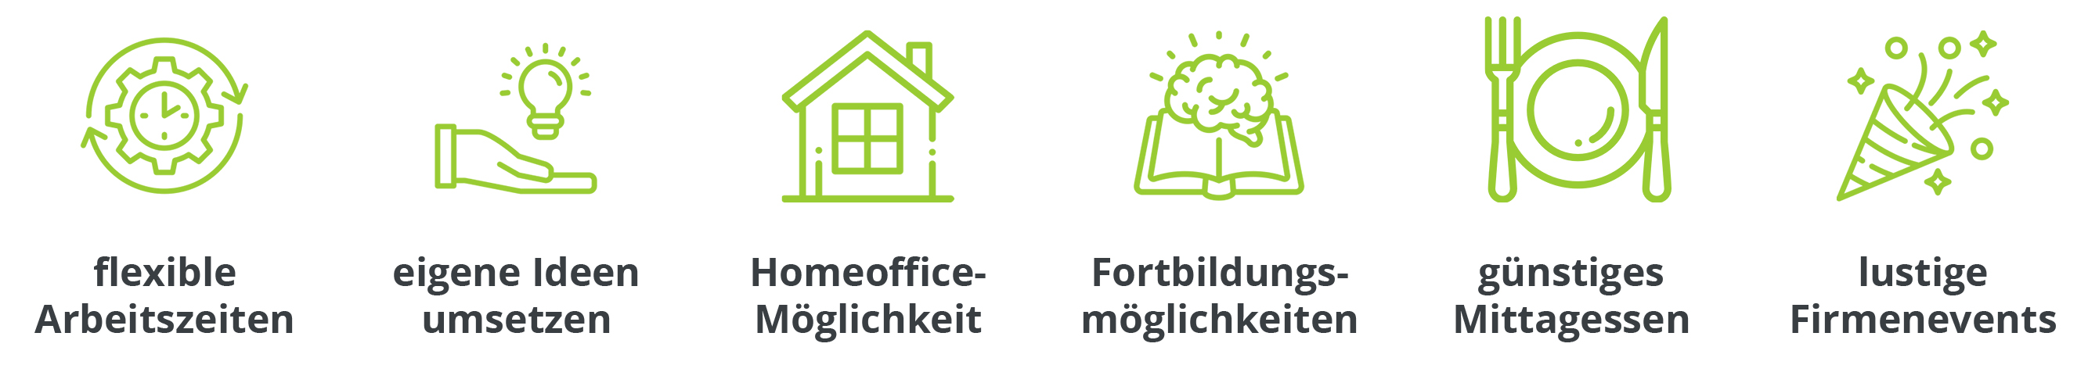
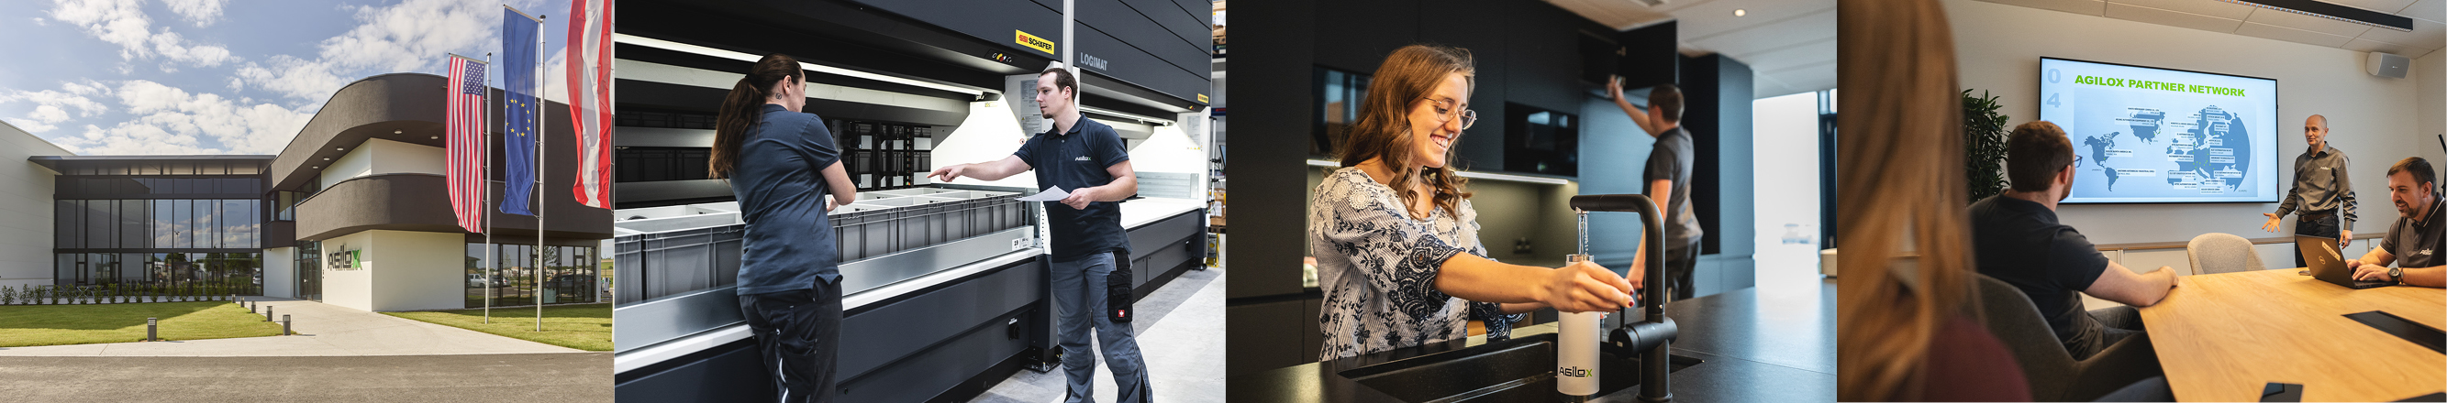

PASST FÜR DICH?DANN BEWIRB DICH GLEICH JETZT!
https://agilox.pi-asp.de/bewerber-web/?company=AGISE-FIRMA-ID&tenant=&lang=AT#position,id=83215927-5d57-4ee9-a122-d4027c0c1e5c,jobportalid=f162fa4f-1eeb-47f2-96a4-d78fe47323ca

Unsere Datenschutzrichtlinie finden Sie unter: Datenschutzerklärung

